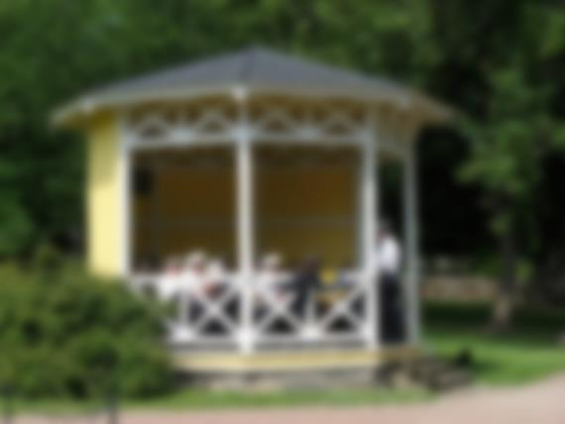

**Serenadeja**

**Museon/Hiilolan puutarhapaviljongissa**

**Valitse listalta**

**5 €/serenadi**

**Leena Salo ja Pertti Virtanen esittävät**

1. Toni Edelman: Armaan läheisyys, san. J.W. von Goethe, suom. Uuno Kailas, Pertti Virtanen, kitara, laulu
2. John Denver: Annie’s Song, suom. sanat Sini Sovijärvi, Pertti Virtanen, kitara, Leena Salo, laulu
3. Anssi Tikanmäki: Balladi, elokuvasta Klaani, san. Juice Leskinen, Pertti Virtanen, kitara, laulu
4. Pekka Marjanen: Vain rakkaus, elokuvasta Raid, san. Tapio Piirainen, Pertti Virtanen, kitara, Leena Salo, laulu
5. Martin Koch: Onni, suom. sanat Kyllikki Solanterä, Pertti Virtanen, kitara, Leena Salo, laulu
6. Erna Tauro: Syyslaulu, suom. sanat. Esko Elstelä, Pertti Virtanen, kitara, Leena Salo, laulu
7. Nino Rota: Kun aika on, elokuvasta Romeo ja Julia, suom. sanat Savinainen, Pertti Virtanen, kitara, Leena Salo, laulu
8. Luis Bonfa: Yön väistyessä, elokuvasta Musta Orfeus, suom. sanat Solja Tuuli, Pertti Virtanen, kitara, Leena Salo, laulu
9. Henry Mancini: Kuunsillalla/Moon River, elokuvasta Aamiainen Tiffanyllä, san. Johnny Mercer, suom. sanat. Reino Helismaa, Pertti Virtanen, kitara, Leena Salo, laulu
10. Michel Legrand: Cherbourgin sateenvarjot, suom.sanat Saukki, Pertti Virtanen, kitara, Leena Salo, laulu
11. Tihon Hrennikov: Moskovan valot, suom. sanat Pauli Salonen, Pertti Virtanen, kitara, Leena Salo, laulu
12. Reino Helismaa: Päivänsäde ja menninkäinen, Pertti Virtanen, kitara, Leena Salo, laulu
13. Juice Leskinen: Laulu (Tein lasinkuultavan laulun), Pertti Virtanen, kitara, laulu

Naantalin Kulttuuritaloyhdistys ry yhteistyökumppaneineen

www.naantaliin.fi

